Руденко В.М. Кінетика реакцій розкладу D-глюкози //Наукові праці УДУХТ. –2001. -№ 9. – С. 18-21

УДК 664.1.039

В.М.Руденко, д-р техн. наук

КІНЕТИКА РЕАКЦІЙ РОЗКЛАДУ D-ГЛЮКОЗИ

Під час нагрівання сахарів з амінокислотами або сполук, добутих із сахарів і амінокислот, утворюються темнозабарвлені речовини приємного запаху, які називають меланоїдинами. Така взаємодія вуглеводів з амінокислотами описується термінами ″реакція Майяра″ (″Maillard Reaction″), ″реакція побуріння″ (″Browning Reaction″), ″меланоїдинова реакція″ (″Melanoidin Reaction″).
Невеличкі молекули амінокислот, сахарів, карбонових кислот створюють смакову гаму сирих продуктів і саме вони під час оброблення останніх утворюють, внаслідок амінокарбонільної реакції, сполуки, що відповідають за аромат, привабливий колір і запах харчових продуктів.
Амінокарбонільна реакція не завжди дає бажані наслідки. Іноді вона призводить до забарвлення там, де його не має бути. Під час реакції можуть втрачатися поживні речовини харчових продуктів внаслідок зв’язування незамінних амінокислот, наприклад лізину, кількість якого в деяких продуктах обмежена, або участі в реакції замість сахару аскорбінової кислоти і зв’язування таких металів, як Купрум Cu і Ферум Fe. В реакції також можливе утворення потенційно токсичних речовин, зниження розчинності, зміна текстури дегідратованих продуктів.
Експериментальні та теоретичні дані дослідження перебігу амінокарбонільної реакції мають загальне значення для хімії амінокарбонільної реакції зокрема і харчової хімії в цілому. Вони пов’язані з вирішенням фундаментальних проблем харчової хімії – взаємозв’язку стану
реакційної системи (зовнішньому і внутрішньому) і її реакційної здатності для пояснення та завбачення наслідків відповідних перетворень, які формують харчові якості продуктів.
Для кількісної характеристики реакції розкладу D-глюкози досліджувались реакційні системи D-глюкоза/ОН⁻ (0,03 моль/л, Н₂О, 95 °С, рН 9) і D-глюкоза/гліцин (0,03 моль/л кожної сполуки, Н₂О, 95 °С, рН 9) . Кількісне визначення D-глюкози проводилось за методом Dubois [1], для визначення гліцину був використаний метод, викладений у праці [2].
За формою кінетичної кривої (рис.1,а) реакція розкладу D-глюкози в лужному розчині (система D-глюкоза/ОН⁻) описується кінетичним рівнянням оборотної реакції першого порядку

,

де Р – продукт реакції.

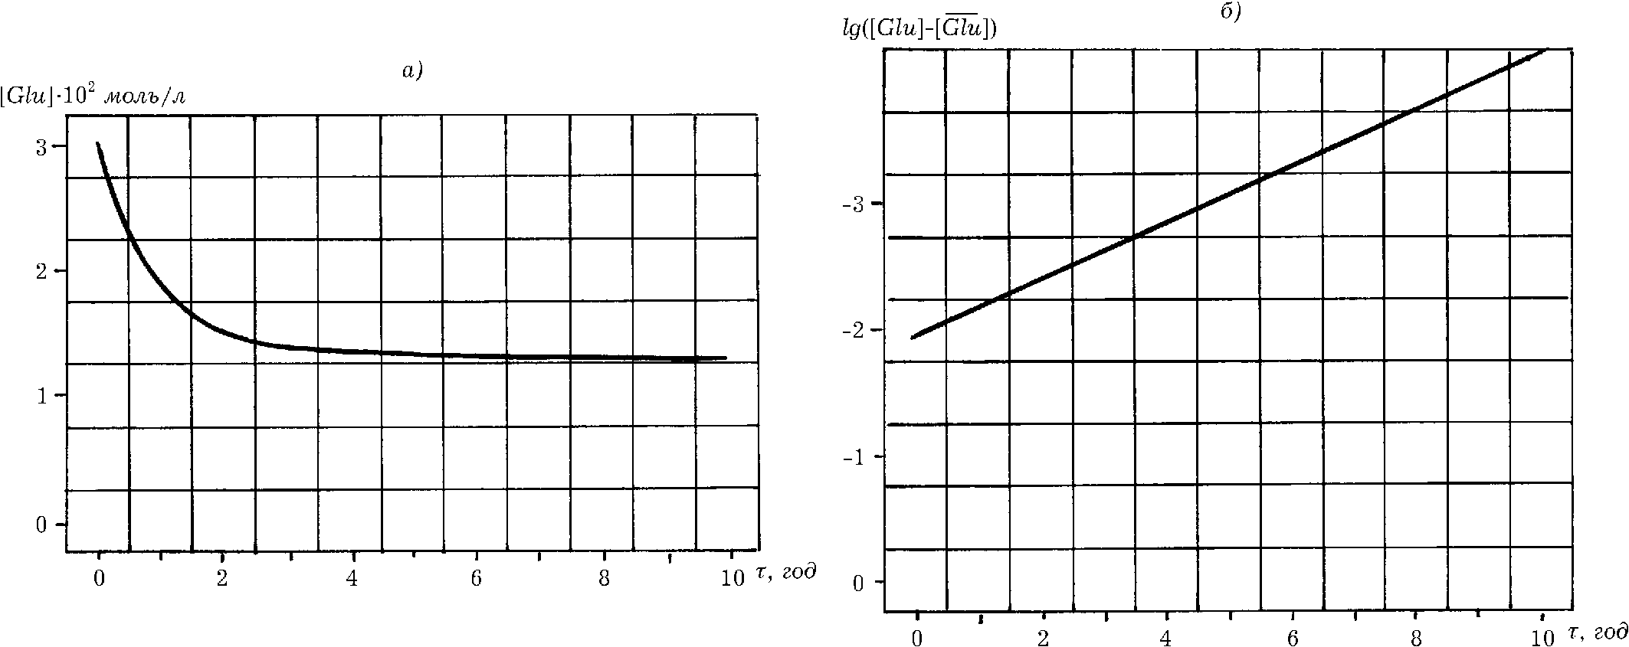

Рис.1: а) кінетична крива витрачання D-глюкози в реакції її
лужного розкладу (0,03 моль/л D-глюкози, Н₂О, 95 °С, рН 9);
б) залежність lg ($\left[\text{Glu}\right]$ − $\left[\overline{\text{Glu}}\right]$ ) від тривалості нагрівання τ системи
D-глюкоза/ОН⁻ (0,03 моль/л D-глюкози, Н₂О, 95 °С, рН 9)

Для цієї реакції має бути така лінійна залежність:
lg ($\left[\text{Glu}\right]$ − $\left[\overline{\text{Glu}}\right]$ ) = lg ($\left[\text{Glu}\right]$_{o} – $\left[\overline{\text{Glu}}\right]$ ) − 0,434 (k₁ + k₂) τ,
де $\left[\text{Glu}\right]$_{o} − вихідна концентрація Glu; $\left[\text{Glu}\right]$ − поточна концентрація Glu; $\left[\overline{\text{Glu}}\right]$ − рівно-важна концентрація Glu.

За нахилом прямої (рис.1,б) в координатах lg ($\left[\text{Glu}\right]$− $\left[\overline{\text{Glu}}\right]$ )−τ можна визначити суму
(k₁ + k₂) = 0,46 год⁻¹.
Знаючи, що $\left[\overline{\text{Glu}}\right]$ ≅ 1,2⋅10⁻², визначаємо константу рівноваги
K = $\frac{1,2\text{.}{\text{10}}^{−2}}{0,8\text{.}{\text{10}}^{−2}}$ = 1,50.
Якщо відомо (k₁ + k₂) і K, то можна визначити k₁ і k₂ із співвідношення
k₁ = $\frac{K}{1+K}$ (k₁ + k₂) ;
k₂ = $\frac{k_{1}+k_{2}}{1+K}$;
tg α = 0,434 (k₁ + k₂) = 0,2;
(k₁ + k₂) = $\frac{0,2}{0,\text{434}}$;
k₂ = $\frac{k_{1}+k_{2}}{1+K}$ = $\frac{0,\text{461}}{1+1,5}$ = $\frac{0,\text{461}}{2,5}$ = 0,184 год⁻¹;
k₁ = $\frac{K}{1+K}$ (k₁ + k₂) = $\frac{1,5}{2,5}$ . 0,461 = 0,277 год⁻¹;
k₁ = 0,277 год⁻¹ = $\frac{0,\text{277}}{3,6\text{.}{\text{10}}^{3}}=0,\text{077}\text{.}{\text{10}}^{−3}=7,7\text{.}{\text{10}}^{−5}с^{−1}$ (95°С, рН 9);
k₂ = 0,184 год⁻¹ = $\frac{0,\text{184}}{3,6\text{.}{\text{10}}^{3}}=0,\text{051}\text{.}{\text{10}}^{−3}=5,1\text{.}{\text{10}}^{−5}с^{−1}$ (95°С, рН 9).

Реакція, що відбувається в модельній системі D-глюкоза/гліцин за формою кінетичних кривих витрачання D-глюкози (рис.2,а) і гліцину (рис.2,б) є дуже складною. Згідно з кінетичними тестами [3,4] вона містить паралельні (рівнобіжні) та послідовні стадії, які потребують спеціального кінетичного дослідження.

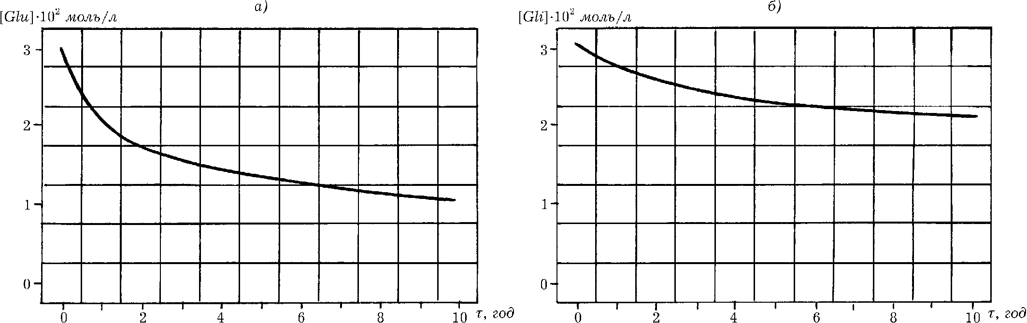

Рис.2. Кінетичні криві витрачання D-глюкози (а) і
гліцину (б) в амінокарбонільній реакції системи
D-глюкоза/гліцин (0,03 моль/л кожної сполуки,
Н₂О, 95 °С, рН 9)

Проте методом Вант-Гоффа [3] за концентрацією D-глюкози і гліцину можна визначити порядки; вони близькі і дорівнюють ≈ 3/2, тоді загальне рівняння для опису цього складного процесу має вигляд
υ = k_{еф.} $\left[\text{Glu}\right]$³/₂ $\left[\text{Gli}\right]$³/₂.
Висновок. На основі експериментальних даних обчислено кінетичне рівняння реакції розкладу D-глюкози і дано загальне рівняння для опису амінокарбонільної реакції модельної системи D-глюкоза/гліцин.

ЛІТЕРАТУРА

1. Dubois, M., Gilles, K., Hamilton, J., Rebers, P., Smith, F. Colorimetric method for determination of sugars and related substances // Analytical Chemistry. –1956. –№ 28 (3). –Р. 350–356.
2. Наплекова Н.Н., Смагина М.В. Целюлозоразрушающие микроорганизмы – продуценты аминокислот // Образование физиологически активных веществ микроорганизмами. –Новосибирск: Наука, Сибир. отд. –1975. –С.7-14.
3. Денисов Е.Т. Кинетика гомогенных химических реакций. –М.: Высшая шк. –1978. –367 с.
4. Avery H.E. Basic Reaction Kinetics and Mechanisms. –London: Macnillan.–1974, –462 p.

Виведено залежність витрачення D-глюкози від часу нагрівання системи D-глюкоза/ОН⁻, на основі чого обчислено кінетичне рівняння реакції лужного розкладу D-глюкози. Визначено порядки реакції, що відбувається в модельній системі D-глюкоза/гліцин/ОН⁻ і дано загальне кінетичне рівняння для опису амінокарбонільної реакції в цій реакційній системі.

Rudenko V.

D-GLUCOSE DEGRADATION REACTION
REACTION KINETICS

Data obtained by investigating the early stages of D-glucose degradation reaction (D-glucose/ОН⁻ model system) were used to calculate quantitative content of D-glucose as a function of heating time. Kinetic equation of D-glucose degradation reaction was calculated. Analytic methods allowed to calculate quantitative content of both D-glucose and glycine in amino carbonyl reaction as a function of heating time. There is determined the order of amino carbonyl reaction in D-glucose/glycine/ОН⁻ model system. General kinetic equation of amino carbonyl reaction is given.

